**Examen VWO**

**2021**

tijdvak 3

dinsdag 6 juli

13.30 - 16.30 uur

# natuurkunde

Bij dit examen hoort een uitwerkbijlage.

Dit examen bestaat uit 24 vragen.

Voor dit examen zijn maximaal 70 punten te behalen.

Voor elk vraagnummer staat hoeveel punten met een goed antwoord behaald kunnen worden.

Als bij een vraag een verklaring, uitleg, berekening of afleiding gevraagd wordt, worden aan het antwoord meestal geen punten toegekend als deze verklaring, uitleg, berekening of afleiding ontbreekt.

Geef niet meer antwoorden (redenen, voorbeelden e.d.) dan er worden gevraagd.

Als er bijvoorbeeld twee redenen worden gevraagd en je geeft meer dan twee redenen, dan worden alleen de eerste twee in de beoordeling meegeteld.

# VW-1023-a-21-3-o

**Kayak-jumping**

Casper doet aan ‘kayak-jumping’. Daarbij wordt een speciale baan gebruikt om een ‘sprong’ te kunnen maken. Deze baan bestaat uit een helling omlaag, daarna een klein horizontaal gedeelte en tenslotte een eindstuk dat schuin omhoog loopt. Zie figuur 1 en 2.

**figuur 1 figuur 2**

 

**figuur 3**

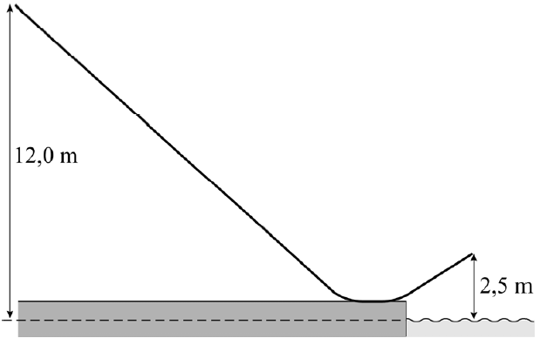Het beginpunt van de baan ligt 12,0 m boven het wateroppervlak. Het einde van de baan bevindt zich 2,5 m boven het wateroppervlak. Zie figuur 3.

De massa van Casper is 69,0 kg,

de massa van de kajak is 14,5 kg. De kajak begint vanuit stilstand.

Veronderstel dat alle wrijving mag worden verwaarloosd.

2p 1 Bereken de snelheid waarmee de kajak de baan verlaat.

In werkelijkheid is er tussen de baan en de kajak uiteraard wel een schuifwrijvingskracht *F*w. De luchtweerstand blijven we verwaarlozen.

Zowel de helling als het eindstuk maken een hoek van 42° met het horizontale vlak. Uit een video-analyse blijkt dat de kajak na 2,75 s het laagste punt van de helling bereikt met een snelheid van 13,0 m s1.

4p 2 Bereken de grootte van *F*w op de helling naar beneden.

Casper maakt een nieuwe sprong. De zwaartekracht *F*z en de wrijvingskracht *F*w die nu op Casper en zijn kajak werken, zijn op schaal getekend in figuur 4. Deze figuur staat ook op de uitwerkbijlage.

**figuur 4**

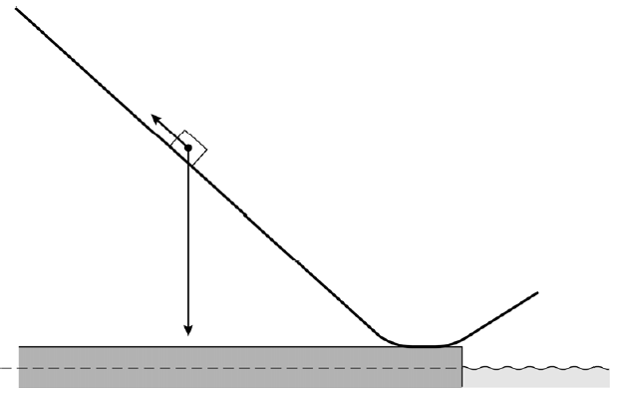

3p 3 Bepaal in de figuur op de uitwerkbijlage met een constructie de grootte van de resulterende kracht.

In figuur 5 zijn drie punten aangegeven. De schuifwrijvingskracht in punt 1 wordt vergeleken met die in punt 2 en punt 3. Voor de schuifwrijvingskracht geldt dat deze evenredig is met de normaalkracht.

**figuur 5**

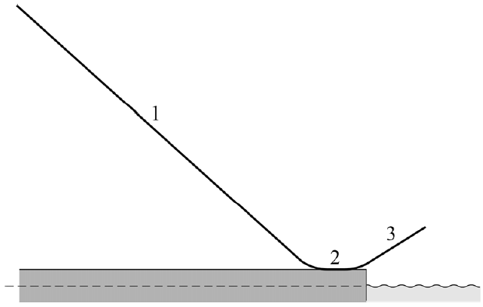

2p 4 Leg van elk van de schuifwrijvingskrachten in de punten 2 en 3 uit of deze groter, kleiner of gelijk is in vergelijking met de schuifwrijvingskracht in punt 1.

Casper stelt een model op voor de beweging van het zwaartepunt van zijn kajak op de baan. Zijn model stopt aan het eind van de baan, bij een totale baanlengte van 23,8 m. Na 17,9 m wordt de baan horizontaal en na 20,0 m gaat de baan omhoog.

Het computermodel is weergegeven in figuur 6. In het model zijn twee modelformules en een startwaarde niet compleet.

**figuur 6**

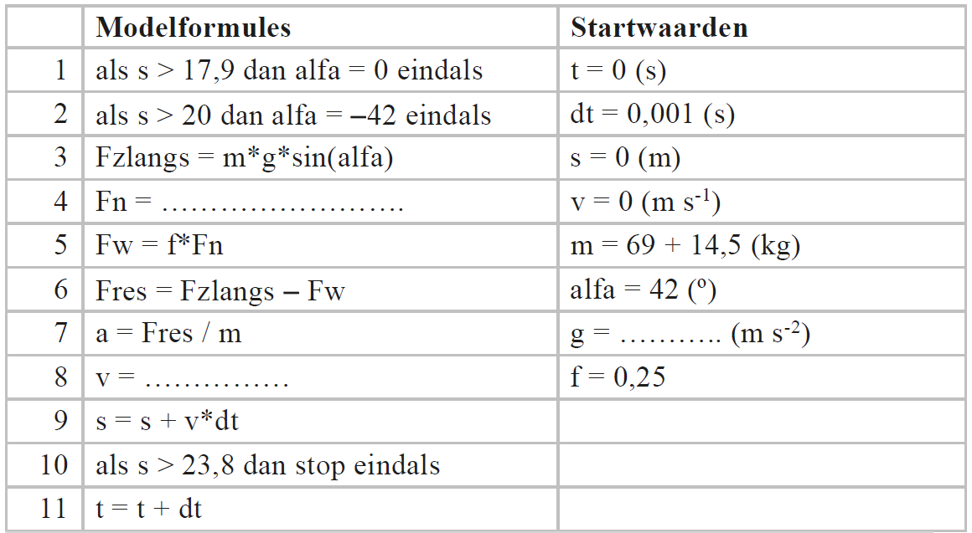

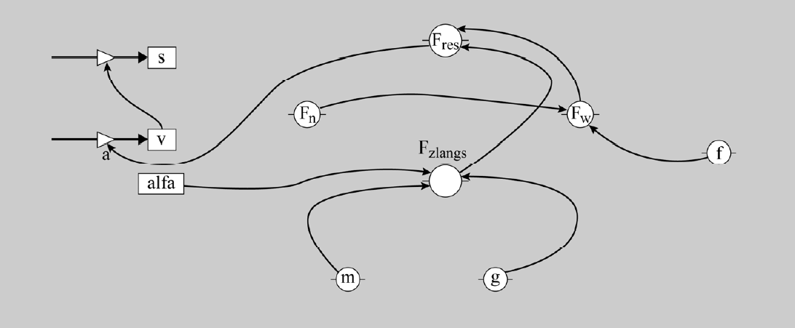

4p 5 Voer de volgende opdrachten uit:

*  Geef de formule voor Fn die in het model gebruikt moet worden.
*  Geef de formule voor v die in het model gebruikt moet worden.
*  Leg uit of in de startwaarden g = 9,81 (m s-2) of g = 9,81 (m s-2) moet staan.

Casper breidt zijn model uit met de beweging door de lucht. Hierbij verwaarloost hij de wrijvingskracht in de lucht. Met het model berekent Casper om de 0,25 s de positie van (het zwaartepunt van) zijn kajak.

Zie figuur 7.

**figuur 7**

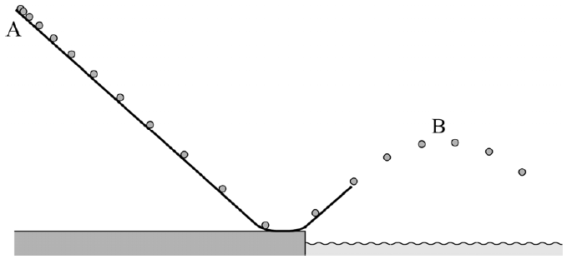Het hoogste punt B van de baan door de lucht ligt duidelijk lager dan het startpunt A. Volgens Casper komt dat doordat de kajak op de baan een behoorlijke wrijvingskracht ondervindt.

Lisa stelt dat punt B, ook al zou er helemaal geen wrijvingskracht zijn, toch altijd lager dan punt A moet liggen.

2p 6 Leg uit of Lisa gelijk heeft.

Het model wordt uitgebreid zodat ook de zwaarte-energie en de kinetische energie van de kajak berekend worden. Zie figuur 8.

**figuur 8**

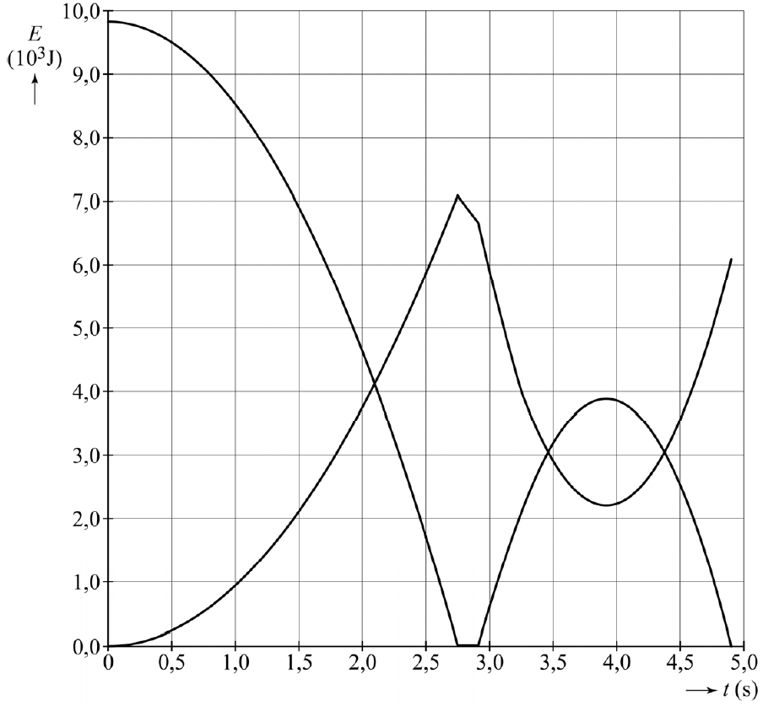

Op *t*  2,75s bereikt de kajak het horizontale gedeelte van de baan. Op *t*  3,25s komt de kajak los van de baan.

4p 7 Voer de volgende opdrachten uit:

*  Bepaal behulp van figuur 8 de arbeid die door de wrijvingskracht is verricht tijdens de afdaling langs het schuine gedeelte van de baan.
*  Leg uit hoe uit figuur 8 blijkt dat de luchtweerstand in het model verwaarloosd wordt.

**AA-Batterijen**

Lees onderstaand artikel.

|  |
| --- |
| Batterijen zijn er in allerlei soorten en maten.  Veel gebruikt is de AA-batterij (ook bekend onder de naam penlite) met opschrift ‘spanning 1,5 volt’. AA-batterijen zijn te koop in verschillende prijsklassen en met verschillende levensduur. |

John en Philippe vragen zich af of er een verband bestaat tussen de

hoeveelheid elektrische energie in de batterij en de prijs. Ze zetten een

onderzoek op waarin ze een batterij in een

paar uur ‘leeg laten lopen’.

**figuur 1**

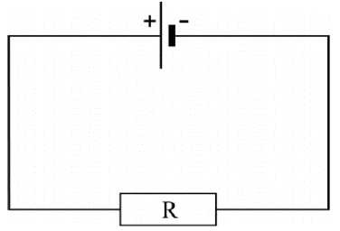Hiervoor bouwen ze een schakeling volgens het schema van figuur 1. Ze willen daarbij zowel de stroom door als de spanning over de weerstand meten. De middelen die John en Philippe gebruiken staan weergegeven op de uitwerkbijlage.

2p 8 Teken op de uitwerkbijlage de benodigde verbindingen.

Om het leeglopen van de batterij niet erg lang te laten duren, is het belangrijk dat de weerstand een niet al te grote waarde heeft.

2p 9 Leg uit waarom.

Het voortdurend aflezen van de spanningsmeter en de stroommeter blijkt tijdrovend te zijn. Daarom willen John en Philippe het leeglopen registreren met behulp van de computer.

De batterijspanning is via een interface direct te meten.

Met de stroomsterkte lukt dat niet. Via de interface kan de computer uitsluitend spanningen meten. Maar de computer kan de stroomsterkte wel berekenen. De weerstand R in de schakeling van figuur 1 heeft een waarde van 2,4 Ω. De verbindingssnoeren van de batterij naar de weerstand hebben elk een lengte van 40 cm. De aders in de snoeren zijn van koper met een diameter van 1,00 mm.

John en Philippe verwaarlozen de weerstand van deze verbindingssnoeren.

Dit is acceptabel als de weerstand van de verbindingssnoeren minder dan 1% van de weerstand R is.

4p 10 Toon met behulp van een berekening aan dat de weerstand van de verbindingssnoeren verwaarloosd mag worden.

De gemeten spanning als functie van de tijd is weergegeven in figuur 2.

**figuur 2**

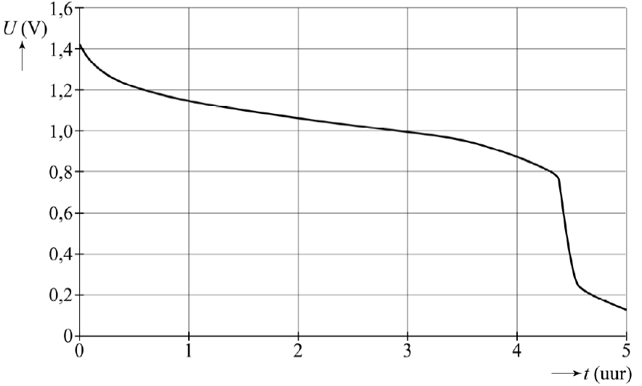

2p 11 Bepaal met behulp van figuur 2 het vermogen dat de batterij levert op het tijdstip *t =* 2,0 uur.

John en Philippe maken een *(P,t)*-diagram van twee andere merken batterijen (A en B). Het resultaat staat weergegeven in figuur 3.

**figuur 3**

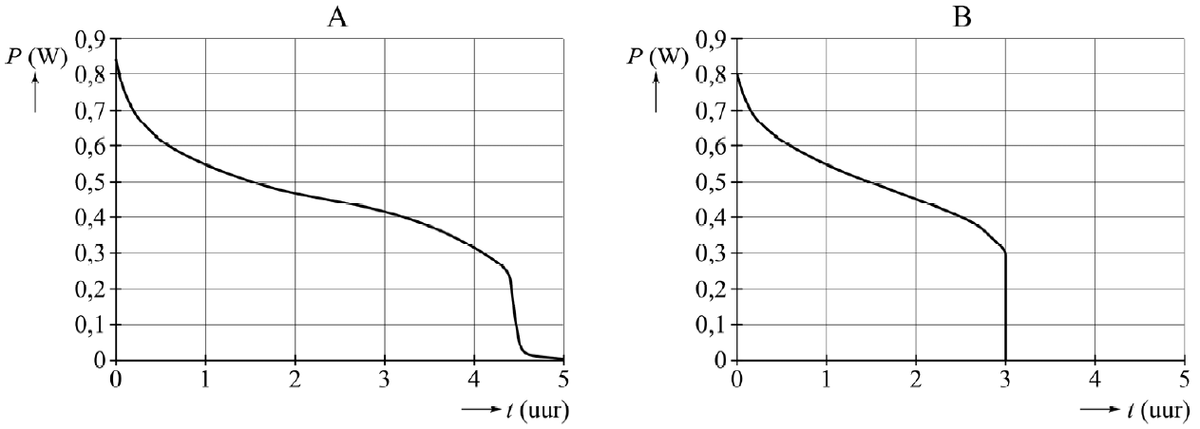

Merk A heeft een winkelprijs van € 0,62 en merk B van € 0,31.

Met behulp van figuur 3 is te bepalen welke batterij, A of B, de meeste energie per euro bevat.

2p 12 Leg uit welke stappen je daartoe moet zetten (de bepaling hoeft niet uitgevoerd te worden).

**GPS**

Het Amerikaanse ‘Global Positioning System’ (GPS) is een radionavigatiesysteem bestaande uit 24 satellieten die in zes verschillende cirkelbanen op een constante hoogte boven het aardoppervlak draaien. In figuur 1 is een van die satellieten met 6 zonnepanelen weergegeven.

Elke satelliet zendt continu een unieke code van signalen uit.

**figuur 1**



Drie zonnepanelen hebben samen een lengte van 6,5 m. De zonnestraling die op de zonnepanelen valt heeft een intensiteit van 1,4103 Wm2.De gebruikte zonnepanelen hebben een rendement van 12%.

De gegeven intensiteit van de zonnestraling kan berekend worden met behulp van gegevens uit een tabellenboek.

3p 13 Voer de volgende opdrachten uit:

*  Geef aan welke formule daarvoor gebruikt moet worden.
*  Geef aan welke gegevens daarbij ingevuld moeten worden.

4p 14 Bepaal het maximale elektrisch vermogen dat de zonnepanelen van een GPS-satelliet kunnen leveren. Maak daartoe eerst een beredeneerde schatting van de oppervlakte van de zonnepanelen.

GPS-satellieten cirkelen op een hoogte van 2,018107 m.

4p 15 Bereken de omlooptijd *T* van een satelliet.

De atmosfeer absorbeert een deel van de invallende elektromagnetische straling, afhankelijk van de golflengte . Dit is weergegeven in figuur 2.

**figuur 2**

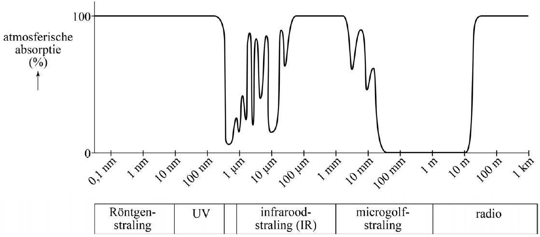

De satellieten zenden hun codes uit met behulp van elektromagnetische golven uit de zogenaamde L-band. Voor de L-band geldt: 1 GHz  *f*  2 GHz.

3p 16 Laat met berekeningen zien dat atmosferische absorptie geen belemmering is voor communicatie in de L-band.

Een ontvangapparaat op aarde (bijvoorbeeld in een auto) kan uit de ontvangen code de tijdsduur berekenen die het signaal erover gedaan heeft om van de satelliet naar het ontvangapparaat te komen. In een bepaald geval levert dit een tijd: *t*  8,03644762102 s.

Hieruit berekent het ontvangapparaat heel nauwkeurig de afstand tot de satelliet.

Hieronder staan een aantal ordes van grootte van die nauwkeurigheid.

a 102 m

b 100 m

c 102 m

d 104 m

3p 17 Welke waarde is de goede? Licht dit toe met een berekening.

**SIRT**

Lees het volgende artikel.

|  |
| --- |
| **Bestrijding van leverkanker**  Een behandelmethode voor de bestrijding van leverkanker is de Selectieve Interne Radio-Therapie (SIRT) met yttrium-90. Daarbij worden microbolletjes met radioactief yttrium-90 in de leverslagader gespoten. De radioactieve bolletjes worden door de bloedstroom direct naar de tumor getransporteerd. Van daaruit bestralen zij de tumor gedurende ongeveer twee weken.  Er zijn voorzorgsmaatregelen die na de SIRT-behandeling in acht genomen moeten worden. Een daarvan is dat de patiënt in de eerste week na de behandeling in het openbaar vervoer (ook in het vliegtuig) niet langer dan twee uur naast een andere passagier mag zitten. |

3p 18 Geef de vervalreactie van yttrium-90.

De vrijkomende β-straling wordt volledig in de lever geabsorbeerd. Toch mag de patiënt vlak na de behandeling niet lang naast een andere persoon zitten.

1p 19 Hoe kan de patiënt gevaar opleveren voor een persoon naast hem?

3p 20 Bereken hoeveel procent van de oorspronkelijke activiteit van yttrium-90 nog over is na veertien dagen.

Voordat een patiënt met de SIRT-methode behandeld wordt, wil men een schatting maken van de stralingsdosis die de lever van die patiënt in veertien dagen ontvangt. De gemiddelde activiteit van het toegediende yttrium-90 in die periode is 1,4∙103 MBq. De massa van de lever is 1,6 kg.

De gemiddelde energie van de uitgezonden β-deeltjes is één derde van de maximale energie.

3p 21 Bereken de dosis *D* die de lever van de patiënt in veertien dagen ontvangt ten gevolge van de β-straling.

**Wortel en mango**

Caroteen is een stof die veel in de natuur voorkomt. Onder andere in wortels en in mango’s, waar het verantwoordelijk is voor de oranje kleur.

**figuur 1**



**figuur 2**

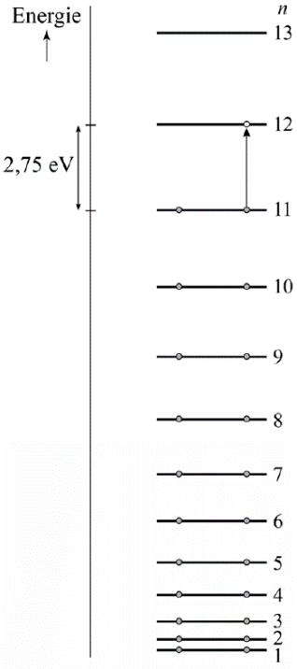Figuur 1 geeft schematisch het molecuul van caroteen weer. Centraal in het molecuul is een lange keten van 22 koolstof-atomen, in figuur 1 aangegeven met zwarte figuurtjes. Elk van deze koolstofatomen levert één elektron dat vrij over de hele lengte *L* van de keten kan bewegen.

Voor de energieniveaus van die vrije elektronen gelden de volgende regels:

*  De energiewaarden van de niveaus kunnen berekend worden met het model van een eendimensionale energieput.
*  Er zitten maximaal twee elektronen in hetzelfde energieniveau.

In figuur 2 is het energieniveauschema van de vrije elektronen weergegeven. De toestand waarin alle niveaus van *n* 1 tot en met *n* 11 volledig bezet zijn noemen we de grondtoestand van het molecuul. In figuur 2 is ook de overgang getekend van een elektron uit het niveau *n* 11 naar het niveau *n* 12.

3p 22 Bereken de golflengte van de fotonen die bij deze overgang geabsorbeerd worden.

Uitgaande van het energieverschil tussen niveau 11 en 12 kan de (effectieve) lengte *L* van de lange keten van koolstofatomen berekend worden.

4p 23 Bereken deze lengte *L*.

Caroteen absorbeert geen infrarood maar wel ultraviolet.

3p 24 Leg met behulp van het energieniveauschema in figuur 2 uit waarom caroteen vanuit de grondtoestand infrarood licht **niet** absorbeert en ultraviolet licht **wel** absorbeert.

Einde

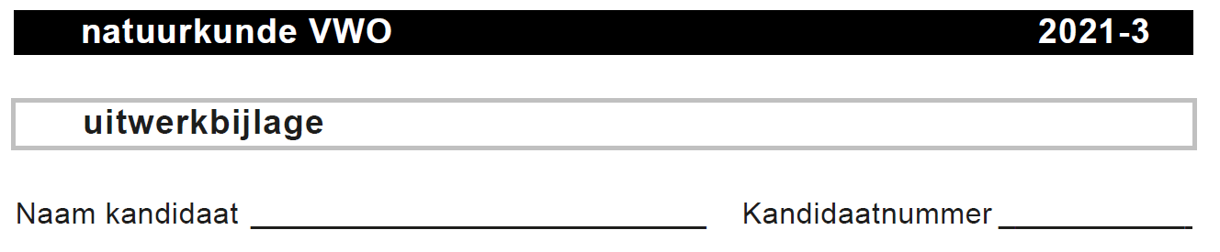

3 .

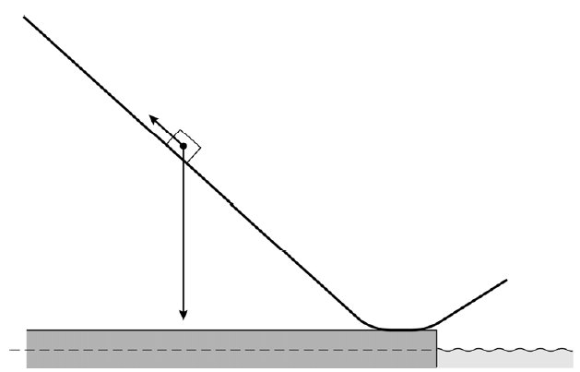

8 .

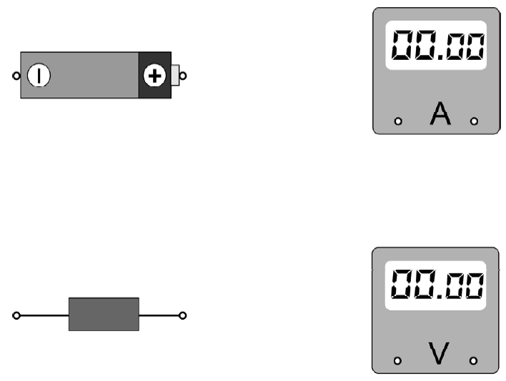

**VERGEET NIET DEZE UITWERKBIJLAGE IN TE LEVEREN**

Einde